軽症高額該当基準（軽症者特例）
軽症高額該当基準に該当するものとして支給認定申請を行う場合、医療費要件を満たしていることを証明する書類の添付が必要となります。新規申請の場合は医療費申告書（要綱様式第４号）及びその医療費総額がわかる領収書等のコピー、更新申請の場合は自己負担上限月額管理票のコピー等を添付してください。

（１）軽症高額該当基準の「医療費を考慮する期間」
医療費を考慮する期間とは次のア・イのいずれか短い期間となります。
ア 支給認定申請した月から起算して１２月前の月までの期間
イ 指定難病が発症した年月から支給認定申請した月までの期間
【医療費を考慮する期間の例】
・支給認定申請をした日 ：西暦201８年5月15日
・指定難病が発症した年月 ：西暦201７年10月 ※臨床調査個人票の基本情報「発症年月」に基づく。

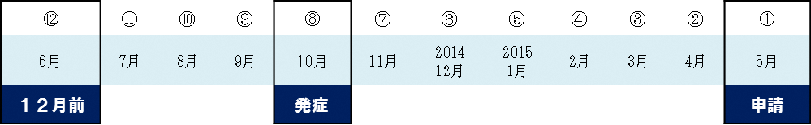
2018
12月 １月
2017

【医療費を考慮する期間】
2017年10月～2018年５月
アの期間：201７年月症者特例申請の受付をして差支えない。（令で定めるものをいう。６月～201８年５月
イの期間：201７年10月～201８年５月
短い期間
を適用

（２）軽症高額該当基準の「医療費総額３３，３３０円」
医療費総額とは、指定難病の治療等（診察や投薬など）に要した費用の総額のことをいいます。保険点数が記載されている領収書であれば、総点数を１０倍すると医療費総額が算出可能です。なお、指定難病の対象となる介護保険サービスに要する費用は含みますが、入院時の食事（生活）療養費は含みません。
軽症高額該当基準に該当する者として申請を行う場合、医療費を考慮する期間において医療費総額３３，３３０円を超える月の少なくとも３カ月分を医療費申告書に記入して申告※する必要があります。
※ 医療費申告書に記入する分に係る領収書（コピー可）の添付も必要

【医療費申告書の記入例】※申告する月ごとに作成する。
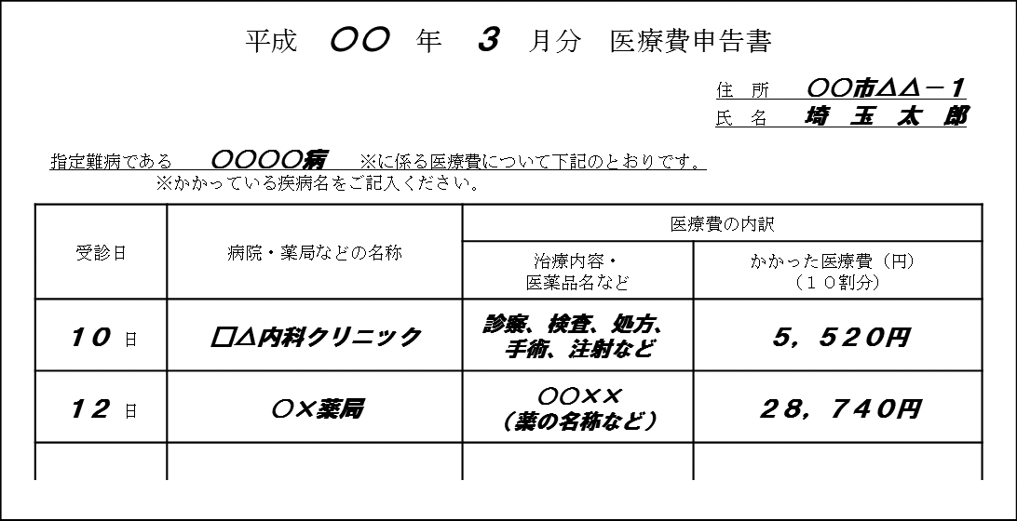

病院等が発行した領収書の保険点数合計欄の点数の１０倍（合計金額が記載されている場合はその金額）を記入
病院や診療所で受けた治療等の概要をわかる範囲で簡単に記入

